作 者 推 荐
普利策获奖作者
约瑟芬·温斯洛·约翰逊
（Josephine Winslow Johnson）

作者简介：

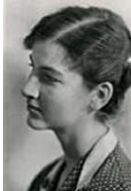
约瑟芬·温斯洛·约翰逊（Josephine Winslow Johnson）（1910-1990）是美国小说家、诗人和散文家。24岁那年，她凭借自己的第一部小说《现在是在11月》（Now in November）获得了普利策小说奖，。此后不久，她出版了《冬季果园》（Winter Orchard），这是一本获得了欧·亨利奖的的短篇小说集。

她从未完成学业，但1955年华盛顿大学授予她人文文学荣誉博士学位。

约翰逊的作品不易归类，她的作品跨越了各种流派和主题，甚至还包括社会问题和自然世界，例如饱受赞誉的《内陆之岛》（The Inland Island）。

她在1990年去世前总共写了十本书。

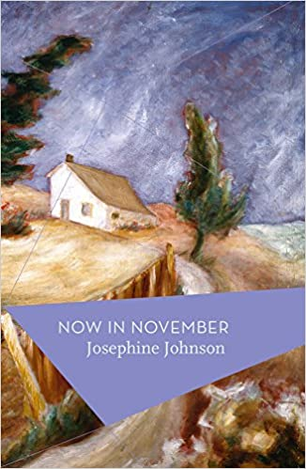
原版出版记录
英文书名：NOW IN NOVEMBER
作 者：Josephine Winslow Johnson
出 版 社：‎ Head of Zeus
代理公司：PFD estates/ANA/ Claire Qiao
页 数：219页
出版时间：2016年4月
代理地区：中国大陆、台湾地区
审读资料：电子稿
类 型：文学
授权信息：简体中文版2016年授权，版权已回归
豆瓣链接：https://book.douban.com/subject/27173719/

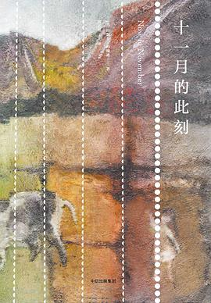
中简本出版记录
书 名：十一月的此刻
作 者：[美] 约瑟芬·约翰逊
出版社：中信出版集团
译 者：郭乙瑶
出版年：2017年
页 数：256页
定 价：42元
装 帧：精装

内容简介：

普利策文学奖得奖作品，一部被遗忘了近百年的文学经典

最年轻的普利策文学奖得主，25岁写尽坚硬的生活和柔软的心

大萧条时期，霍德玛恩一家无法继续在城市生活，选择回到乡村。故事从他们新生活的开端讲起：果树落下的叶子，被冬天的风卷起，然后大地又重回生机一片。但是自然的美很快又被恐惧所压制：干旱、抵押贷款无情地挤压着人们的心。青年格兰特在阿诺德不堪农活重负时走进霍德玛恩家，唤醒了霍德玛恩家的二女儿玛格丽特......

生活在少女面前展现了最真实的面孔。当爱情、希望、信念----离去，是什么给了我们面对每一个清晨的勇气？

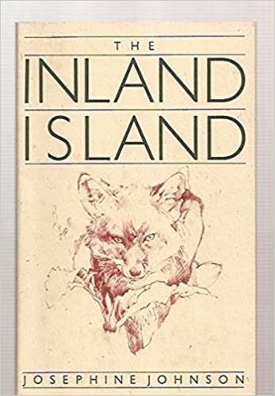
中文书名：《内陆之岛》
英文书名：THE INLAND ISLAND
作 者：Josephine Winslow Johnson
出 版 社：Writer's Digest Books
代理公司：PFD estates/ANA/ Claire Qiao
出版时间：1996年7月
代理地区：中国大陆、台湾
页 数：176页
审读资料：电子稿
类 型：小说

本书已授权：丹麦

内容简介：

一年四季，《内陆之岛》是一首对大自然的情歌，是对这片变化万千的土地的礼赞，亦是对自然的珍贵性的提醒。

本书初出版于1969年，是一部关于一个女人面对一个日益机械化的社会的入侵的，为了她所爱的农场而强大起来的故事。

媒体评价：

“《内陆之岛》是一本充满奇迹的精美绿皮书。微妙的奇迹，富有同情心的观察以及----最奇怪和最可爱的----热情的谴责…她的精确的报道，她的炽热的愤怒，她对自然世界的完美诠释，或她唤起人类世界共通的辛酸和悲伤，读者几乎不知道该哪个更值得赞美。”
----爱德华·艾比（Edward Abbey），《纽约时报书评》

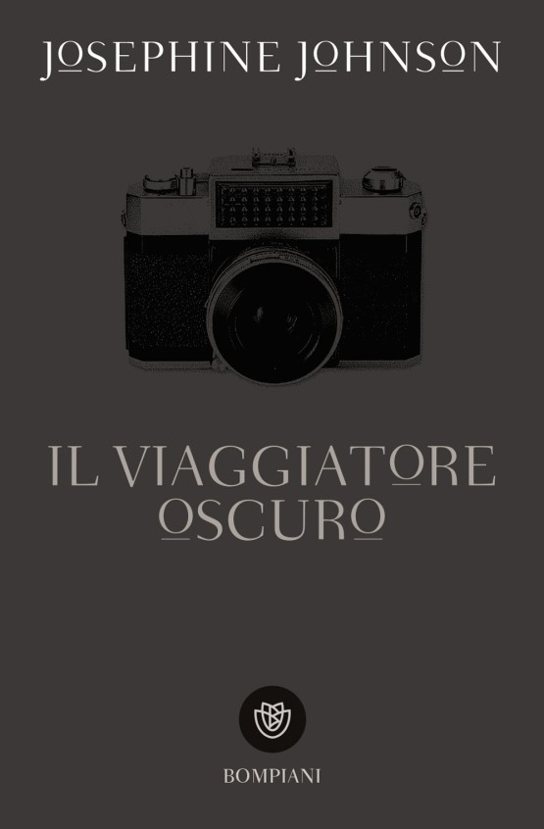
中文书名：《暗夜旅人》
英文书名：THE DARK TRAVELLER
作 者：Josephine Winslow Johnson
出 版 社：Bloomsbury Reader
代理公司：PFD estates /ANA/Claire Qiao
出版时间：2013年
代理地区：中国大陆、台湾
页 数：114页
审读资料：电子稿
类 型：小说

内容简介：

这部扣人心弦的小说于1963年首次出版。在书中，一个男人被一种奇怪的激情和暴力的恐惧所禁锢的故事，而一个女人发誓要引领他走出黑暗。

媒体评价：

“这是一部令人难以忘怀的美丽小说，作者如此敏感而富有同情心地描绘保罗的问题：他是一个天才青年，逃离了现实，进入了一个精神分裂的噩梦世界[…]约瑟芬·约翰逊在这简短的篇幅中创造了令人心酸的美丽作品。”
---- 《柯克斯》Kirkus
谢谢您的阅读！
请将反馈信息发至： 乔明睿（Claire）
安德鲁﹒纳伯格联合国际有限公司北京代表处
北京市海淀区中关村大街甲59号中国人民大学文化大厦1705室, 邮编：100872
电话：010-82449026
传真：010-82504200
Email: Claire@nurnberg.com.cn
网址：www.nurnberg.com.cn
微博：http://weibo.com/nurnberg
豆瓣小站：http://site.douban.com/110577/
微信订阅号：ANABJ2002

